SGK KREŞ VE GÜNDÜZ BAKIMEVİ
2022-2023 EĞİTİM YILI
EKİM AYI FAALİYET PROGRAMINDAN ALINTILAR
2018 DOĞUMLU YAŞ GRUPLARI
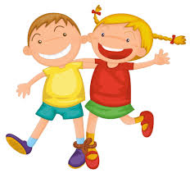
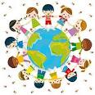
Dünya Çocuk Günü (Ekim ayının ilk pazartesi günü)
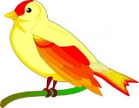
Hayvanları Koruma Günü (4 Ekim)

03 EKİM 2022 BÜYÜK-KÜÇÜK YAPRAKLAR. TİYATRO
04 EKİM 2022 HAYVANLARI KORUMA GÜNÜ
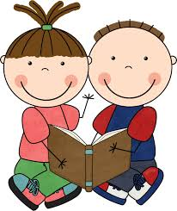
05 EKİM 2022 BENİM ADIM ÇOCUK
06 EKİM 2022 RENKLİ BALONLAR
07 EKİM 2022 BENİM ADIM DAİRE

10 EKİM 2022 SONBAHAR YAPRAKLARI
11EKİM 2022 DÖKÜLMEYEN SU
12 EKİM 2022 MUMLA EĞLENCE
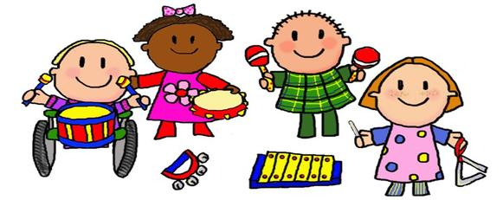
13 EKİM 2022 SAĞLIKLI OLALIM
14 EKİM 2022 ÖNÜM ARKAM SOBE

17 EKİM 2022 CİCİ KÖPEĞİM.TİYATRO
18 EKİM 2022 KÜÇÜK KURBAĞA
19 EKİM 2022 SAĞLIKLI BESLENELİM
20 EKİM 2022 POŞETTEN MİKROP
21 EKİM 2022 HAVA BULUTLU

24 EKİM 2022 SONBAHARIN RENK RENK YAPRAKLARI
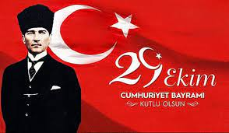
24 EKİM 2022 DENEY ‘’SICAK-SOĞUK’’
25 EKİM 2022 1 SAYISINI TANIYALIM
26 EKİM 2022 BENİM VÜCUDUM
27 EKİM 2022 BAYRAĞIM. ATATÜRK VE BEN
28 EKİM CUMHURİYET BAYRAMIMIZ KUTLU OLSUN

31 EKİM 2022 TEMİZLİK ÖNEMLİDİR.

